LEMBAR KEGIATAN MAHASISWA
ALAT INDERA MANUSIA

- Kegiatan 1
alat dan Bahan
1. Kain
2. tissue
3. minyak wangi
4. minyak kayu putih
5. balsem
6. deterjen
Langkah kerja
1. Olesi minyak wangi pada tissue
2. Olesi minyak kayu putih pada tissue
3. Olesi balsem pada tissue
4. Olesi deterjen pada tissue
5. Tutuplah mata kalian dan dekatkan dengan hidung
6. Tentukan bau pada setiap tissue tersebut

- Kegiatan 2
Alat dan bahan
1. Sendok teh
2. Air putih
3. Air garam
4. Air gula
5. Air perasan jeruk
6. Air perasan daun papaya

Langkah kerja
- Ambil air garam secukupnya menggunakan sendok teh. Teteskan air garamtersebut di daerah peka pada lidah
- Di bagian manakahlidahmu merasakan air garam tersebut?
- Kumurlah dengan air putih.
- Cuci sendok teh yamg telah digunakan dengan air putih. Keringkan
- Ambil airgula menggunakan sendok teh. Teteskan air gula di daerah peka padalidah. Rasakan kembali
- Ambil airgula menggunakan sendok teh. Teteskan air gula di daerah peka padalidah. Rasakan kembali
- Di bagian manakahlidahmu merasakan air gula tersebut?
- Ulangi lagi menggunakan cairan lainnya sampai semua cairan diuji. Lakukandengan hati-hati
- Cacatlah hasil percobaan yang kamu lakukan

- Kegiatan 3
Alat dan Bahan
- Gambar tes buta warna
Langkah kerja
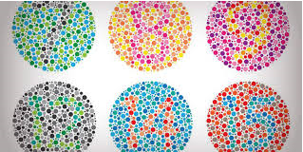
A. Perhatikan gambar di bawah ini

  - Apa saja yang terlihat dalam setiap lingkaran?
  - Apa warnanya?
  - Bagaimana bentuk karet?
  - Bagaimana proses indera penglihat sehingga kita dapat melihat benda tersebut?

- Kegiatan 4
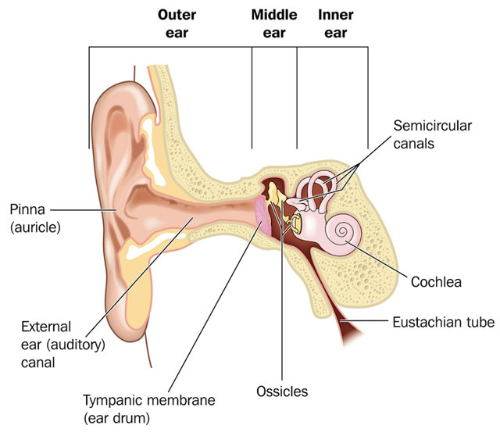
  - Perhatikan gambar di bawah ini

Jelaskan fungsi dari bagian-bagian telinga!
- Kegiatan 5
Alat dan bahan
- Jarum
- Es
- Korek api
- Kapas

Langkah kerja
- Dekatkan jarum pada permukaan kulit, apa yang kamu rasakan
- Dekatkan es pada permukaan kulit apa yang kamu rasakan
- Nyalakan korek api selama 1 menit kemudia matikan dan dekatkan korek api tersebut pada permukaan kulit, apa yang kamu rasakan
- Usapkan kapas pada permukaan kulit , apa yang kamu rasakan
- Catatlah hasil percobaaanmu

Buatlah kesimpulan Anda berdasarkan kelima kegiatan pembelajaran pada Lembar Kegiatan mahasiswa tersebut!
………………………………………………………………………………………………….……………
………………………………………………………………………………………………….……………
………………………………………………………………………………………………….……………
………………………………………………………………………………………………….……………
………………………………………………………………………………………………….……………
………………………………………………………………………………………………….……………
………………………………………………………………………………………………….……………
………………………………………………………………………………………………….……………
………………………………………………………………………………………………….……………
………………………………………………………………………………………………….……………
………………………………………………………………………………………………….……………
………………………………………………………………………………………………….……………
………………………………………………………………………………………………….……………
………………………………………………………………………………………………….……………
………………………………………………………………………………………………….……………
………………………………………………………………………………………………….……………

